结论
总结：抽取50次AGV连续取放石墨舟任务
二维码对接精度
前后精度：±7mm
左右精度：±7mm
角度误差：≤1度
理想状态下，模拟实际对接情况，AGV自然导航，能完成识别并对接二维码。任务包含一次取舟和一次放舟的动作
注：由于石墨舟较长，末端有1度角度误差时会产生约15mm的距离误差，对识别距离以及现场环境、灯光等有要求。目前测试距离为激光距离二维码1.5m，二维码组。现场运行结果要以实际为准

测试循环任务图示：

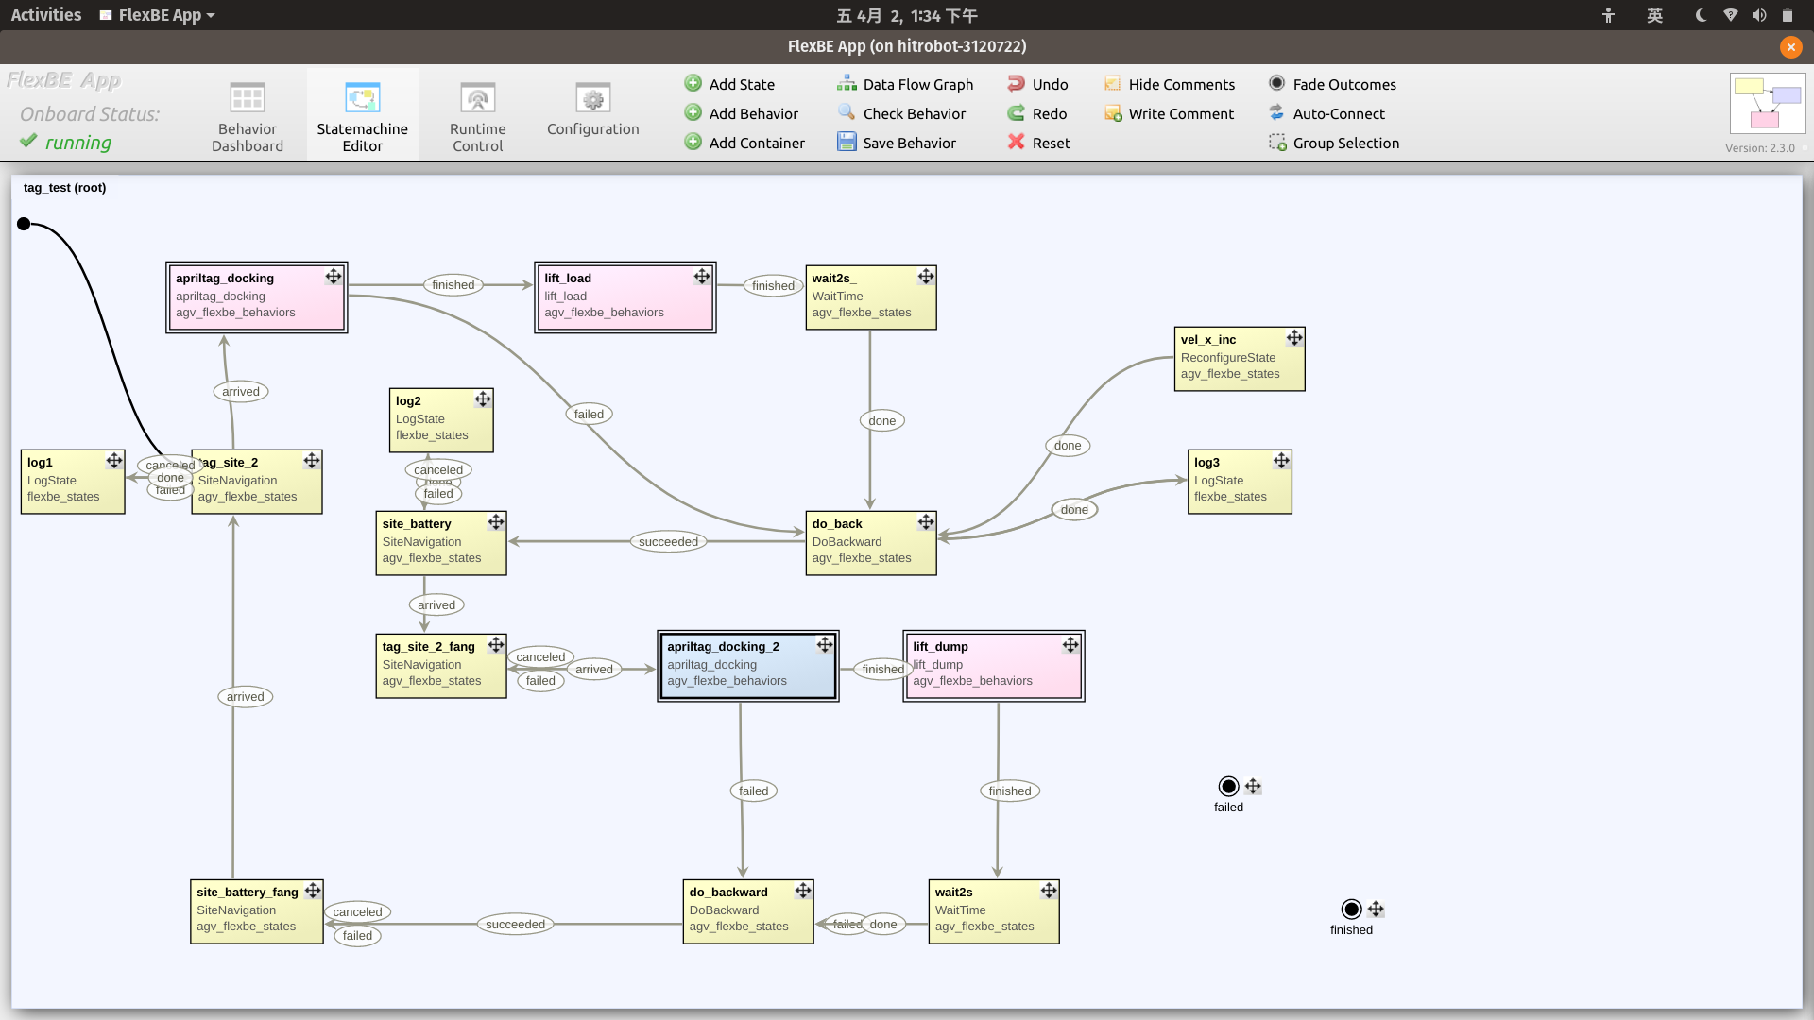

50次数据图示：
石墨舟同一末端记录，其中±5mm以内的为47次，大于5mm小于7mm的数据为三次
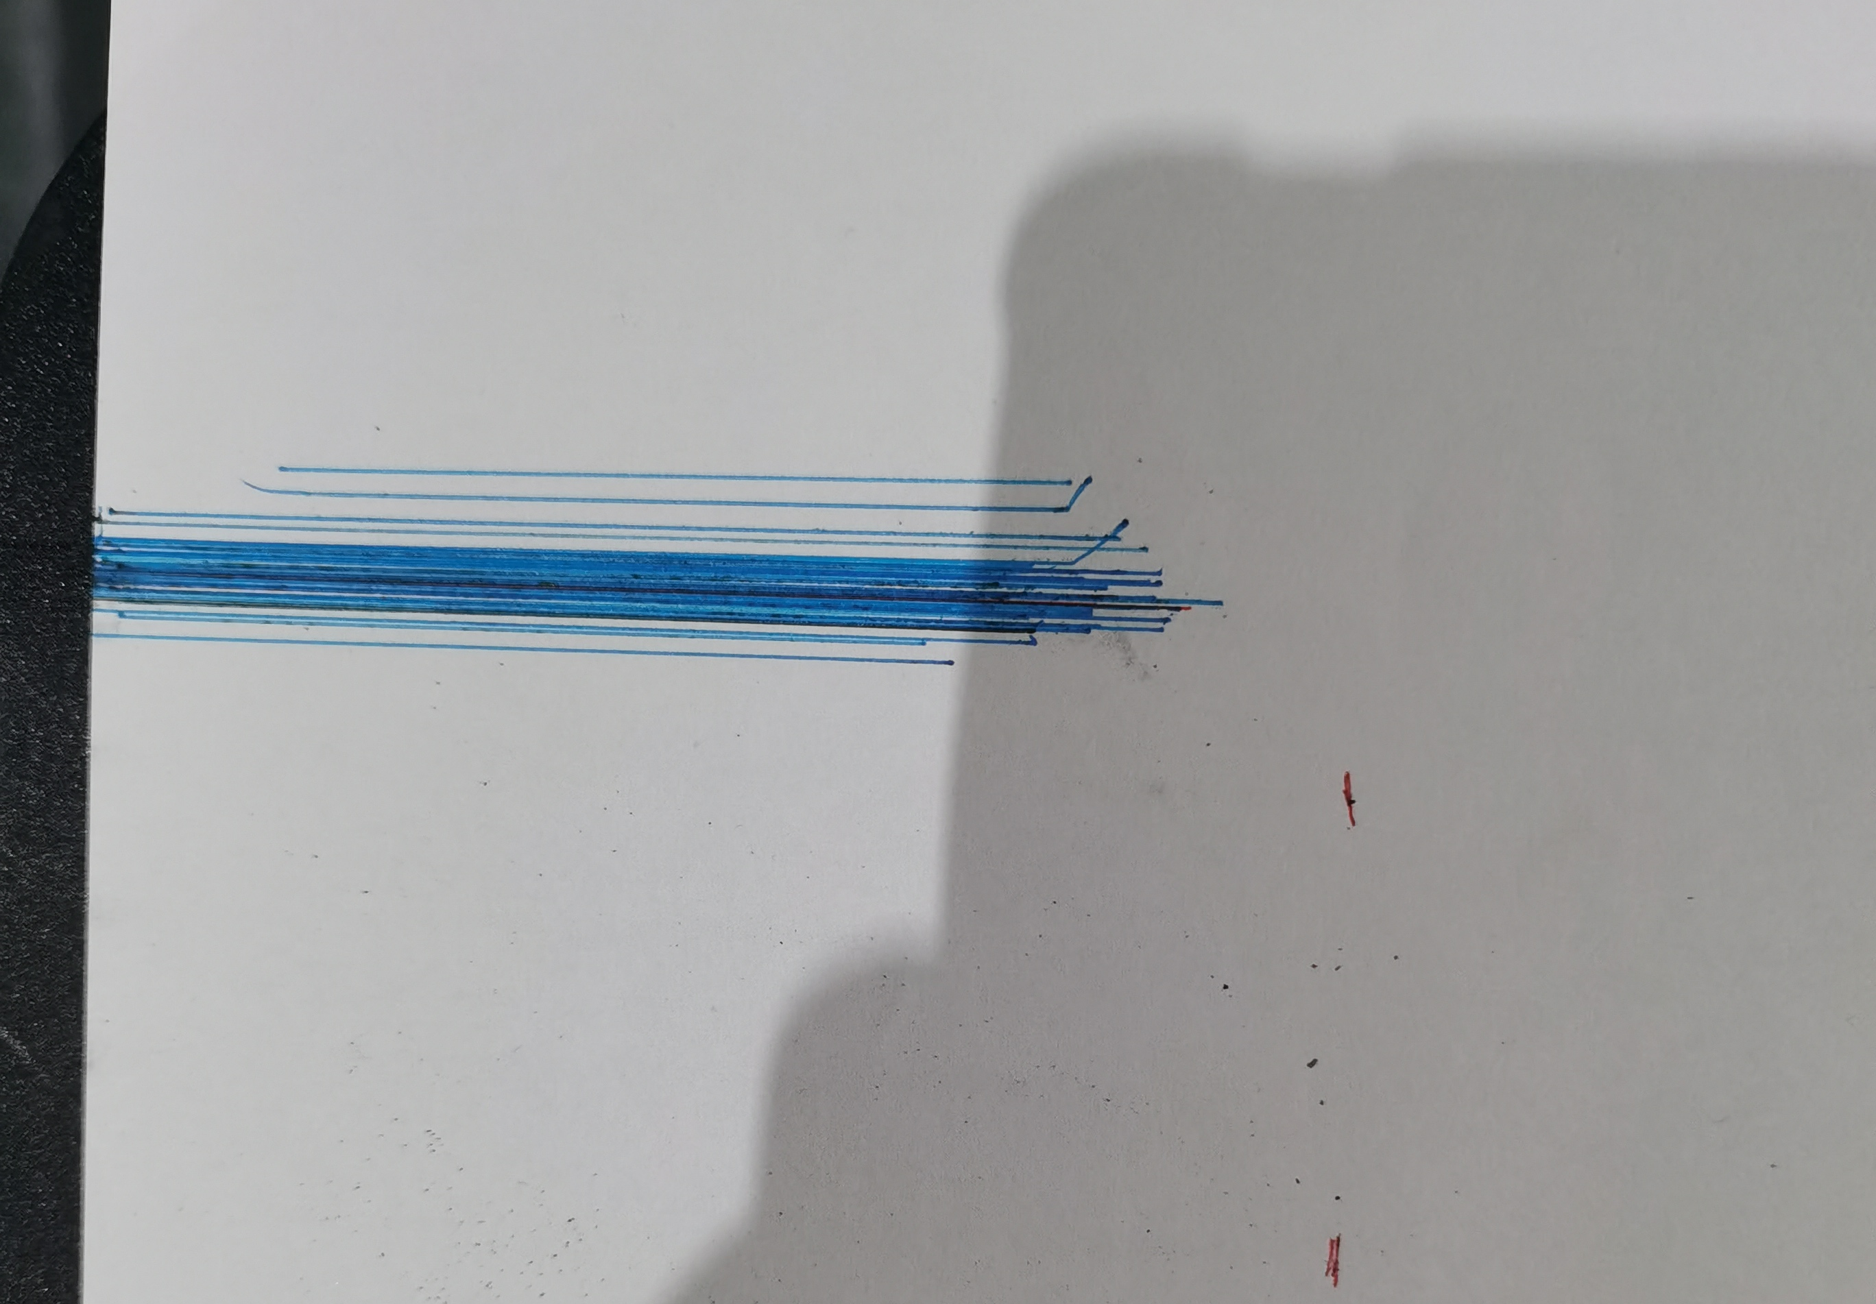

对接位置：
注：对接距离约为1.5m

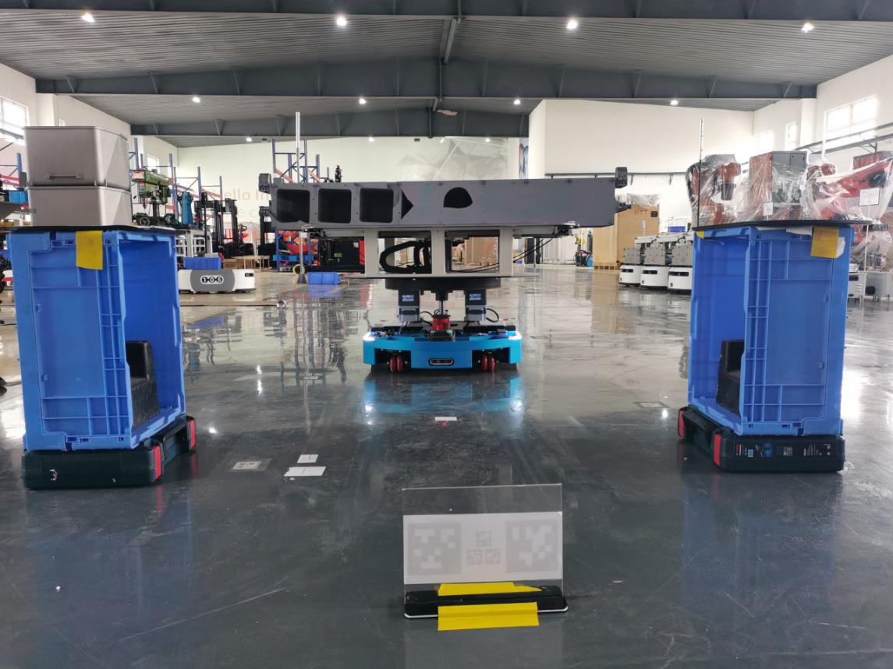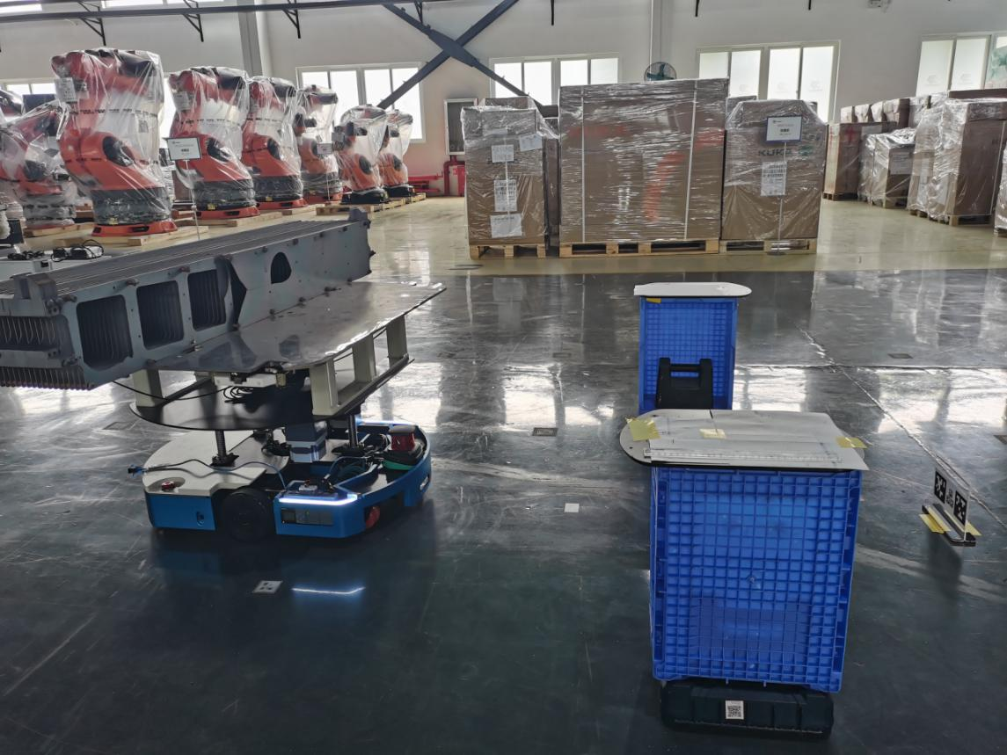

二维码：
注：二维码组中大二维码尺寸为7cm，小二维码为2cm
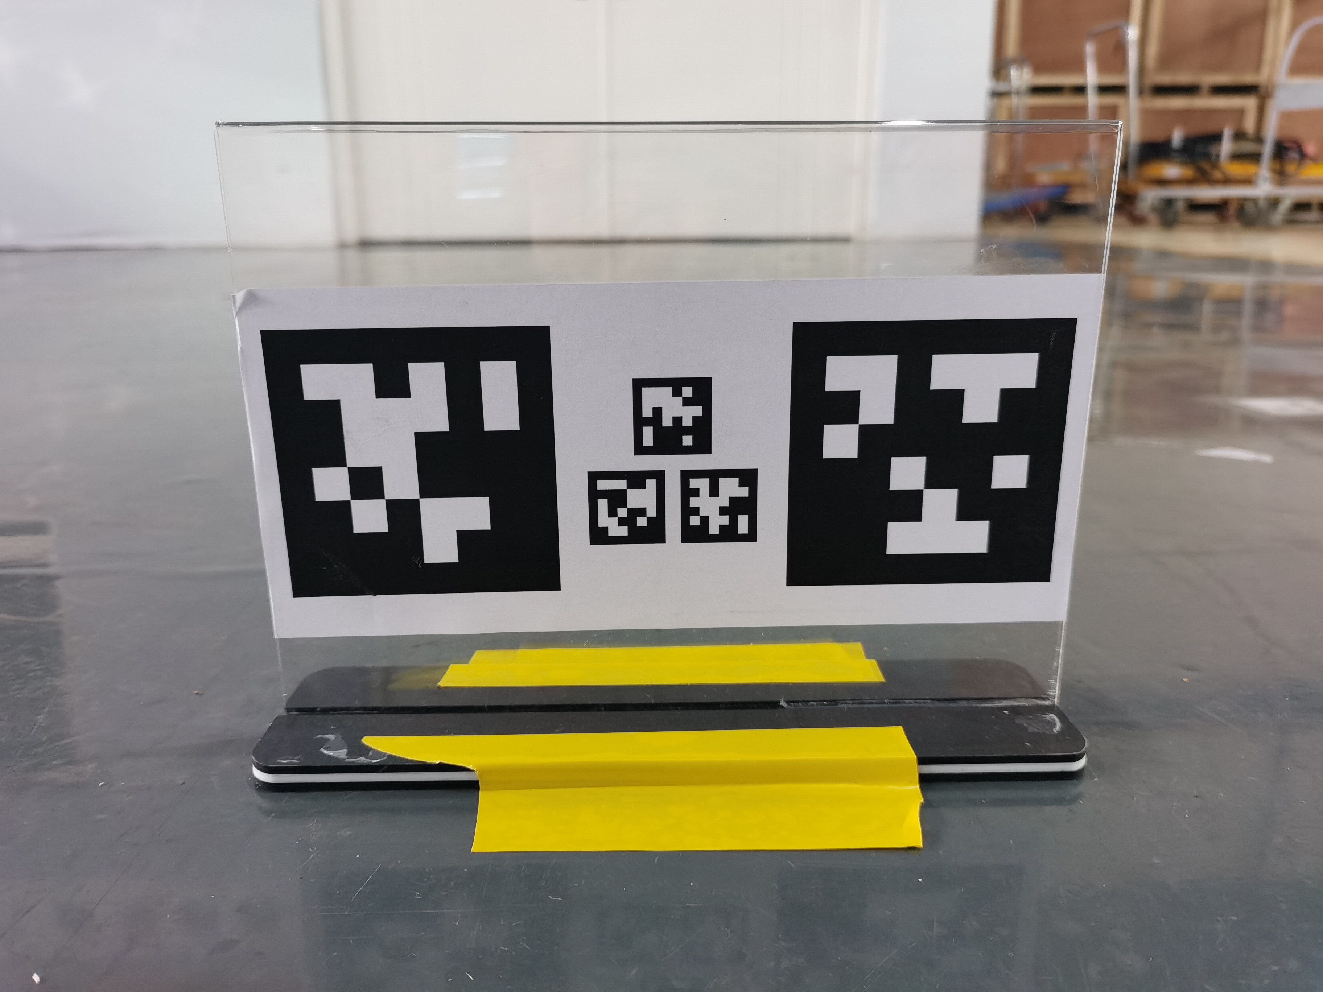

对接图像：
